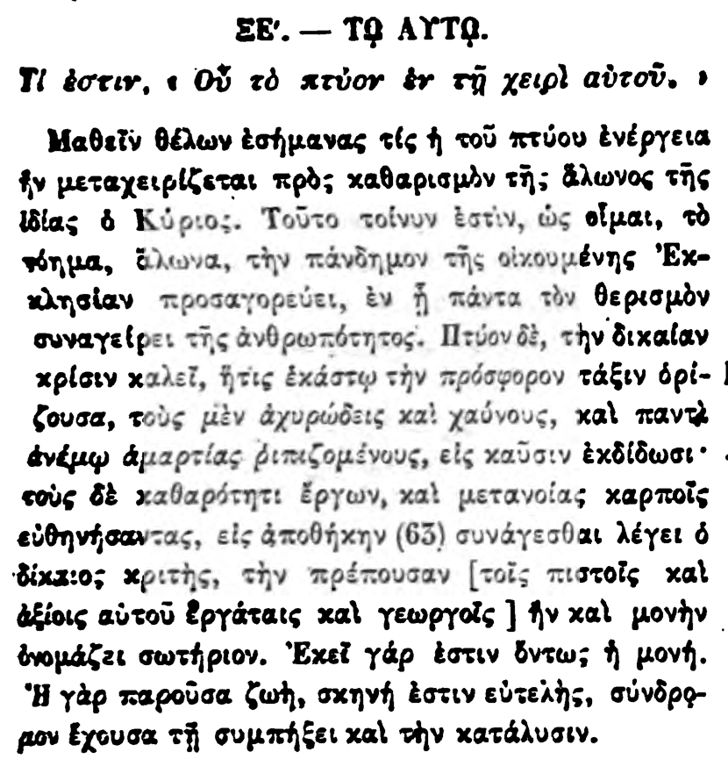

ΣΕ'. — ΤΟ ΑΥΤΟ.

Τι ἐστιν, ' Οὗ τὸ πτύον ἐν τῇ χειρὶ αὐτοῦ,

Μαθεῖν θέλων ἐσήμανας τίς ἡ τοῦ πτύου ἐνέργεια Αν μεταχειρίζεται πρὸς καθαρισμὸν τῆς ἄλωνος τῆς Ιδίας ὁ Κύριος. Τοῦτο τοίνυν ἐστίν, ὡς οἶμαι, τὸ νόημα, άλωνα, τὴν πάνδημον τῆς οἰκουμένης Ἐκκλησίαν προσαγορεύει, ἐν ᾗ πάντα τὸν θερισμὸν συναγείρει τῆς ἀνθρωπότητος. Πτύον δὲ, τὴν δικαίαν κρίσιν καλεῖ, ἥτις ἑκάστῳ τὴν πρόσφορον τάξιν

ὁρίζουσα, τοὺς μὲν ἀχυρώδεις καὶ χαύνους, καὶ παντὶ ἀνέμῳ ἁμαρτίας ῥιπιζομένους, εἰς καῦσιν ἐκδίδωσι· τοὺς δὲ καθαρότητι ἔργων, καὶ μετανοίας καρποῖς εὐθηνήσαντας, εἰς ἀποθήκην (65) συνάγεσθαι λέγει ὁ δίκαιος κριτής, τὴν πρέπουσαν [τοῖς πιστοῖς καὶ ἀξίοις αὐτοῦ ἐργάταις καὶ γεωργοίς ] ἦν καὶ μονὴν ὀνομάζει σωτήριον. Ἐκεῖ γάρ ἐστιν ὄντως ἡ μονή. Ἡ γὰρ παρούσα ζωή, σκηνή ἐστιν εὐτελής, σύνδρομου ἔχουσα τῇ συμπήξει καὶ τὴν κατάλυσιν.